Universidade dos Açores

Relatório do Projecto Final da Disciplina Programação para Dispositivos Móveis



Inídice
Introdução 3
Listagens 4
QuestionsFragment 4
MyQuestionsFragments 11
MyAnswersFragment 12
AddQuestionActivity 20
QuestionDisplay 24
Conclusão 27

Introdução

Neste projeto foi nos proposto utilizar uma API REST para o desenvolvimento da uma aplicação do tipo fórum, com perguntas e respostas. No qual vou relatar o meu processo de desenvolvimento.

Listagens

QuestionsFragment

Nas questions de Inicio começei por fazer o QuestionsFragments para mostrar todas as perguntas, de inicio completei a classe Question em que defeni por completos todos os campos que uma Question pode ter.

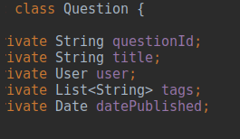

Depois de ter definido os campos que vai receber defeni o fromJson
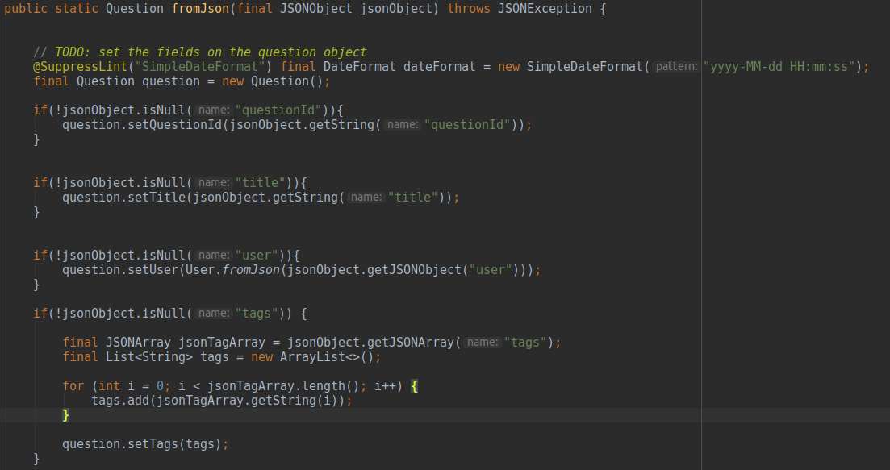
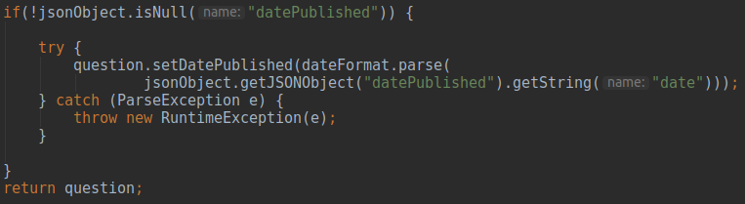

E os getters e Setters

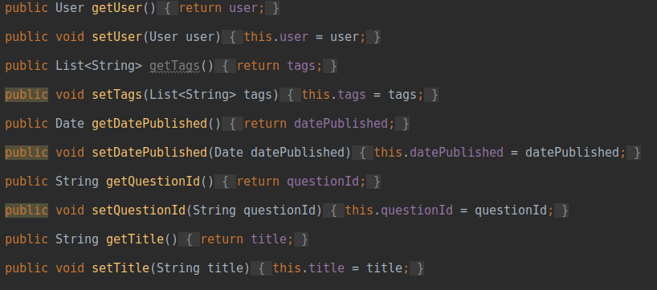

Depois de ter a classe Question Completa, passei para o QuestionsFragment e completeio por esta ordem:

onCreateView
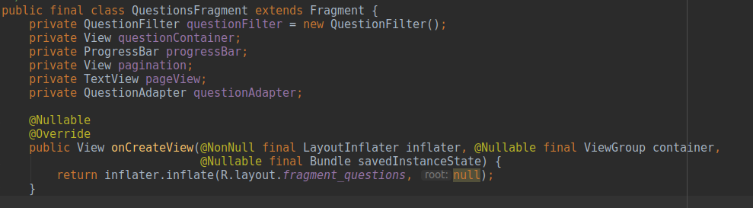

onViewCreated
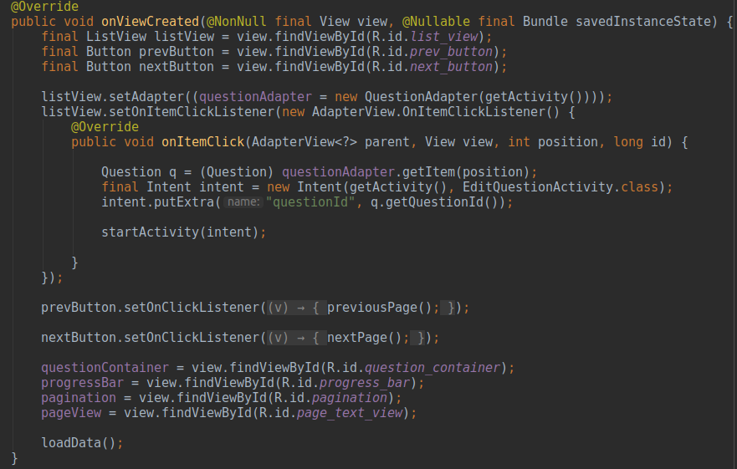
ShowProgress
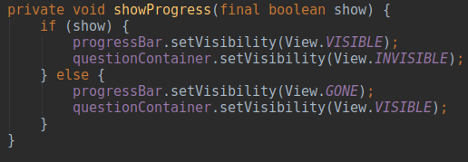

loadData
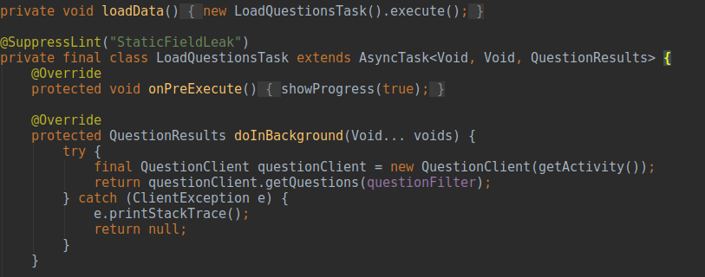
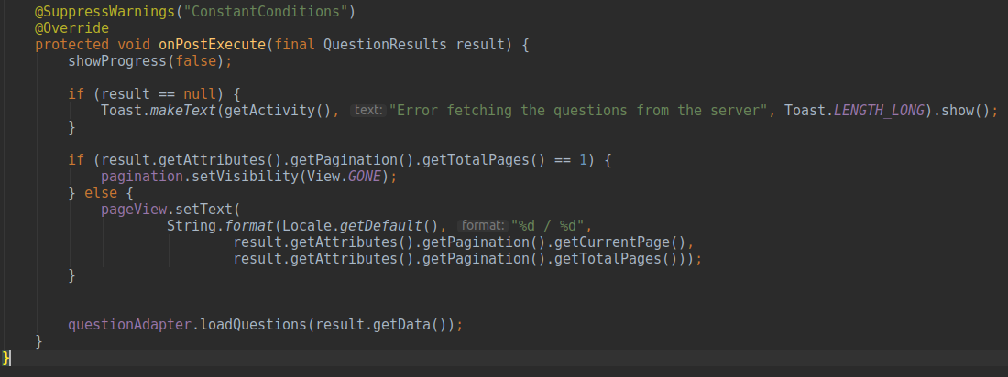

QuestionsAdapter

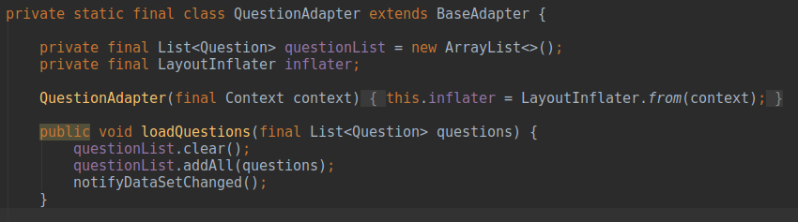
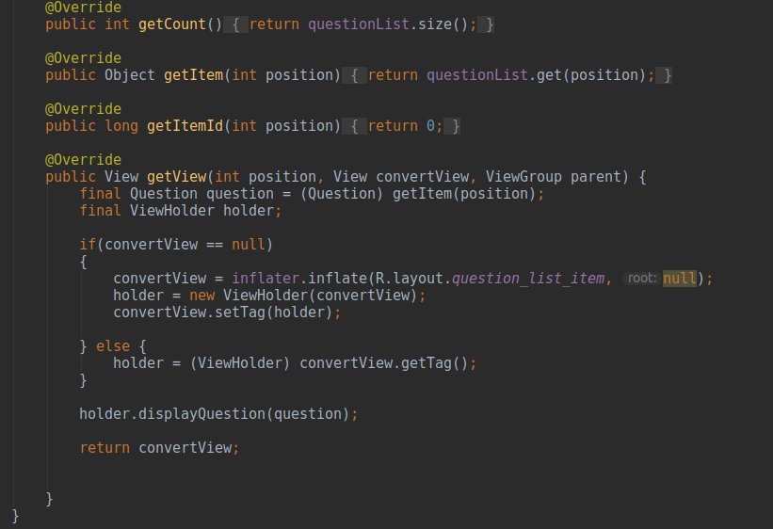

question_list_item
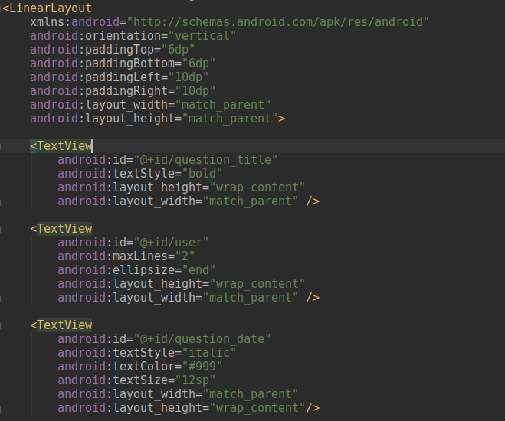

ViewHolder
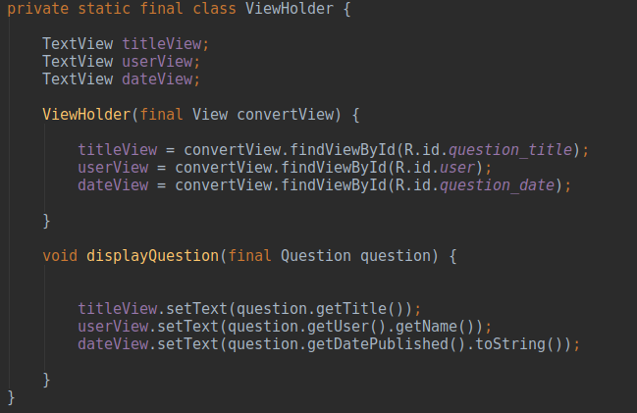

MyQuestionsFragments

Depois de fazer o QuestionsFragment por esta ordem, começou a vizualisar na App todas as perguntas. Agora com os QuestionsFragment feito, passei para a listagem das minhas Perguntas, por isso criei o MyQuestionsFragment, em que teve a mesma lógica que o QuestionsFragment, mas para que mostrasse só as minhas perguntas, tive que adicionar no QuestionClient o método GetMyQuestions, em que usava o método “/my/questions/” da API REST

GetMyQuestion
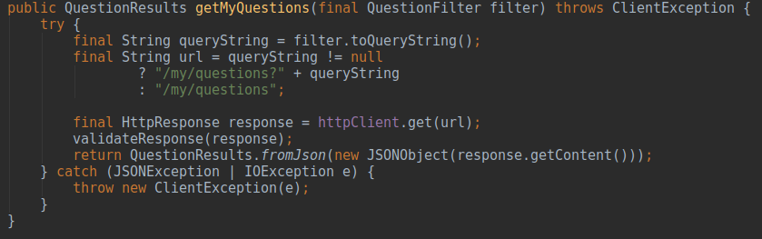

Agora com o MyQuestionsFragments feito faltou só dar display no switch dentro do MainActivity
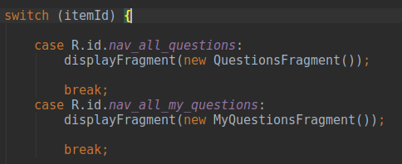

MyAnswersFragment

Com o MyQuestionsFragment feito, passei para a listagem das minhas Answers, assim criei o MyAnswersFragment, mas desta vez só o myAnswersFragment não era o sufeciente por isso tive que criar: A classe Answer, AnswerClient, AnswerFilter, AnswerResults.

Criei por esta ordem:

GetMyanswers no AnswerClient
Usei o metedo da API “/my/answers” para demonstrar as minhas answers.
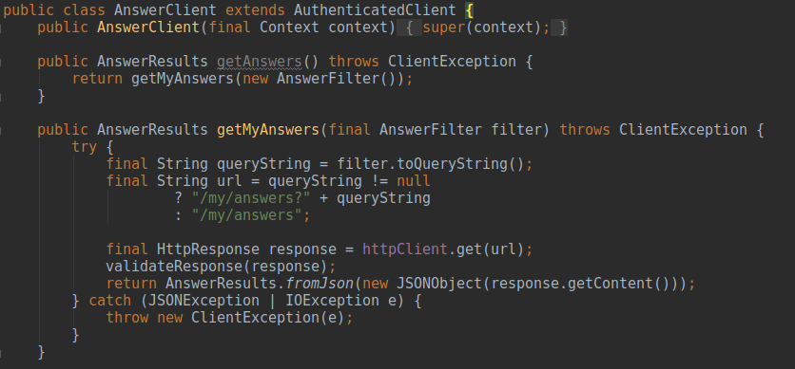

Answer Class
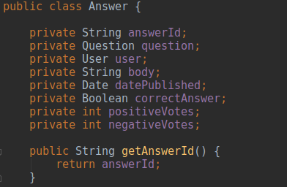

Getters and Setters
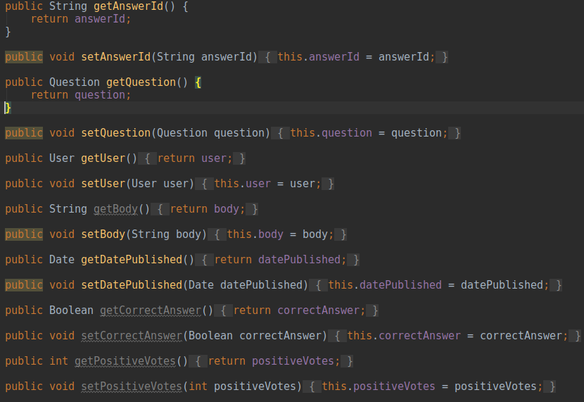

fromJson
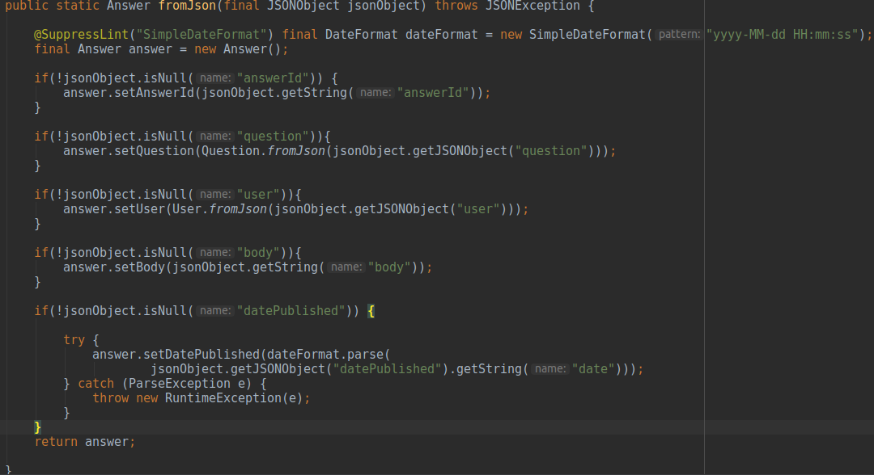
Após ter a classe Answer Completa defeni o AnswerResults, e o AnswerFilter, basiei-me no QuestionsFilter, e a única diferença em comparação que a Question no QuestionResults, e no QuestionFilter, é que não tem o campo Tags, assim no Answers fiz o AnswerFilter mais o AnswerResults sem o Tags

fromJson
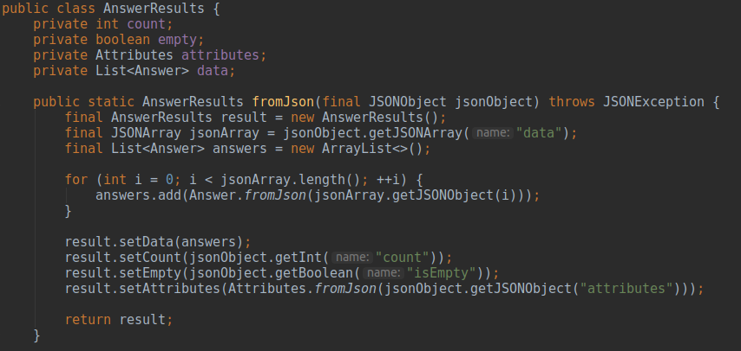

Getters e Setters
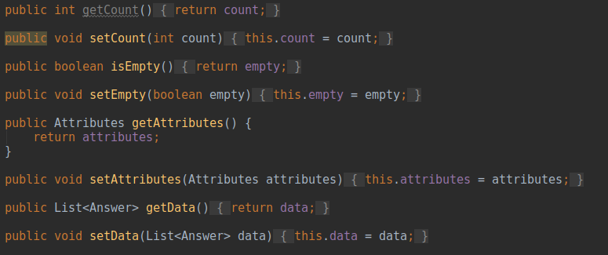
Atributes
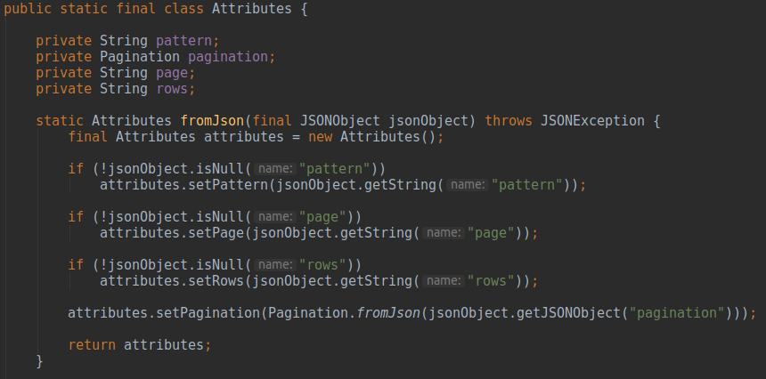

Attributes Getters e Setters
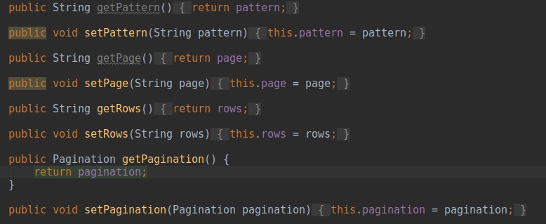
Pagination
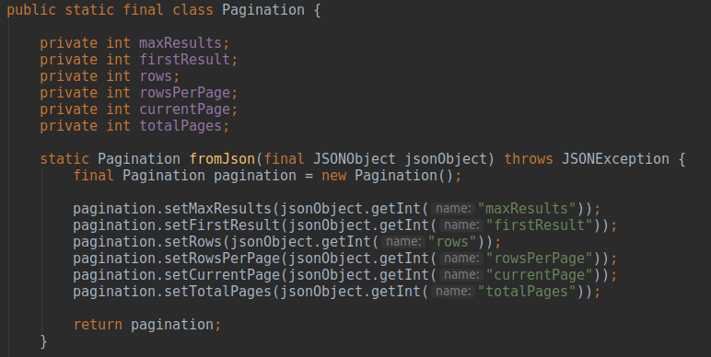

Pagination Getters e Setters
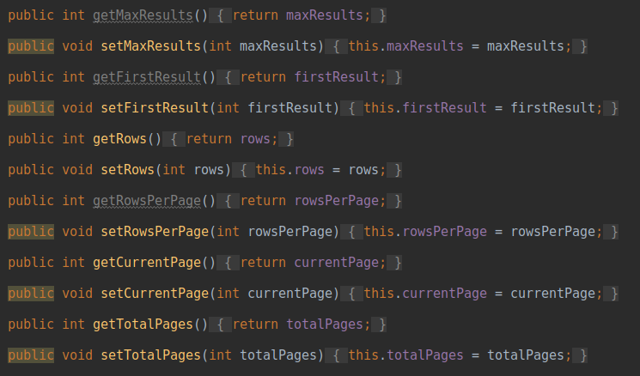

Answer Filter
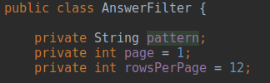

Getters e Setters

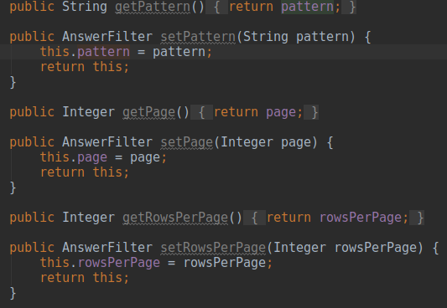

ToQueryString
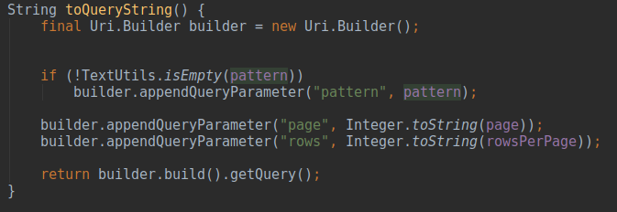

Por fim depois de ter o AnswerResults, AnswerFilter, Answer Class, Answer Client, faltou só fazer um display no mainActivity
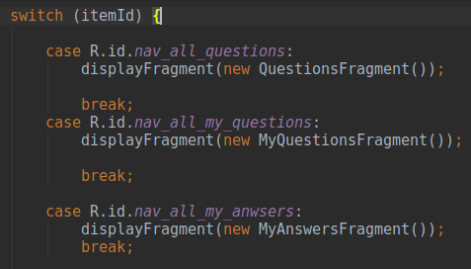

AddQuestionActivity

Depois de ter todas as listagens do Question, MyQuestions, MyAnswers, passei para a criação de uma Question.
De inicio começei por criar o botão que adiciona a question, disponibilizei isto na QuestionsFragment, e na MyQuestions fragment

FloatingActionButton – Botão de adicionar uma nova question
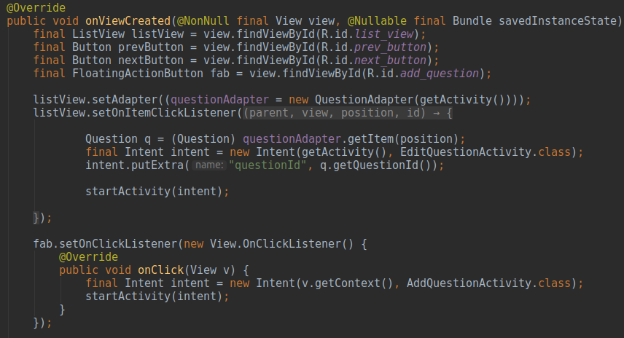

Depois de clicar no botão, vai para a AddQuestionActivity, onde esta activity vai ficar encarregue pela criação de uma Question

AddQuestionActivity

OnCreate
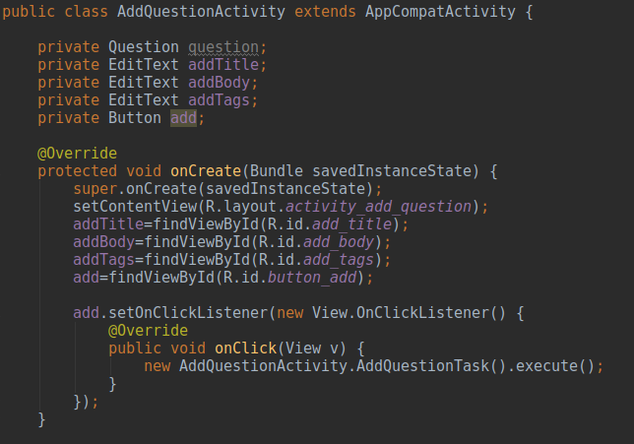

AddQuestionActivity_Layout
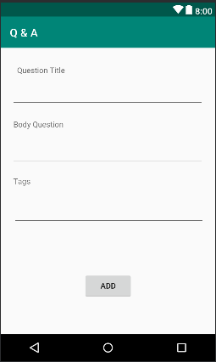

DoInBackground
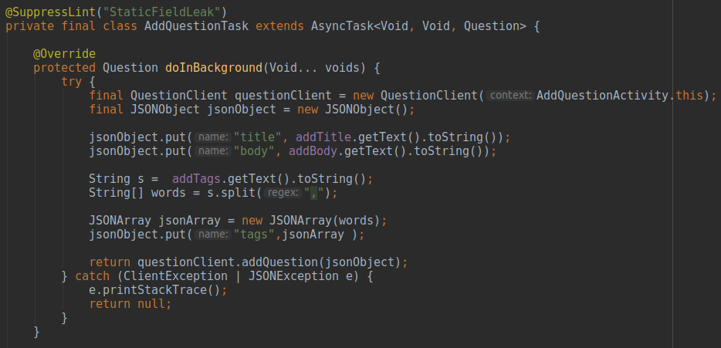

OnPostExecute
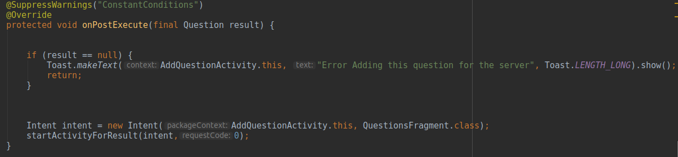
Depois de ter definido o Layout e a AddQuestionActivity, adicionei no AndroidManifest
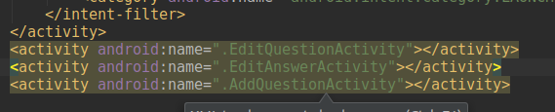

QuestionDisplay

Depois de ter feito o AddQuestionActivity, tentei por fazer a listagem da informação toda de uma Question, no entanto só consegui mostrar o body e o user de cada Question, assim ficou incompleto

Primeiro começei por defenir no QuestionsFragment e no MyQuestionsFragment que em vez de ter ali o EditQuestion, agora passaria a ter o DisplayQuestion

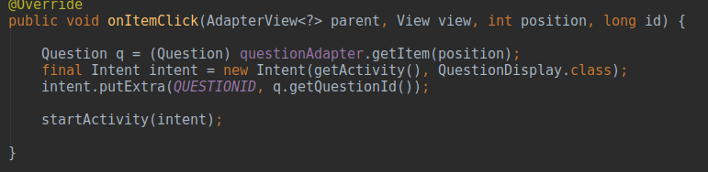
Tambem defeni melhor o intent.putExtra em que defeni o “questionId” como uma variável. Assim depois no displayQuestion conseguira saber que variável dar ao método que esta dentro do QuestionClient, com o nome de getQuestion
OnCreate
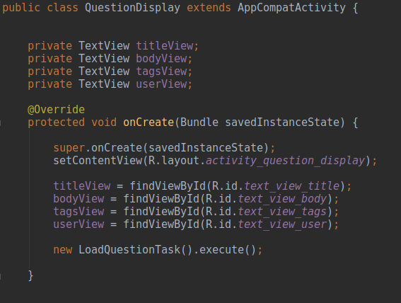

activity_question_display_layout
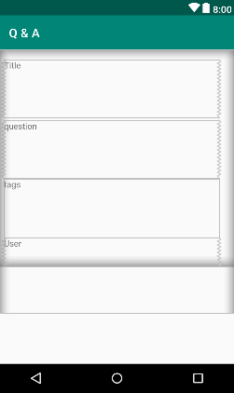

LoadQuestionsTask
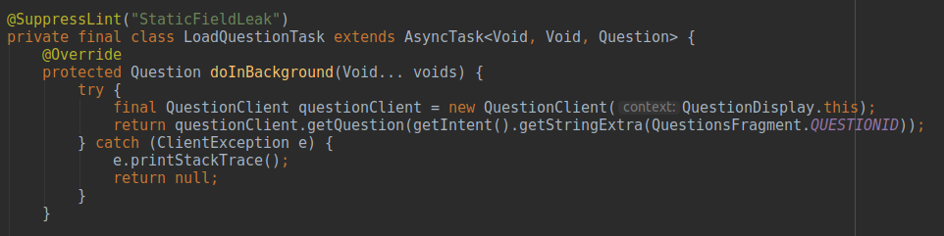

GetQuestion Method no ClientQuestion
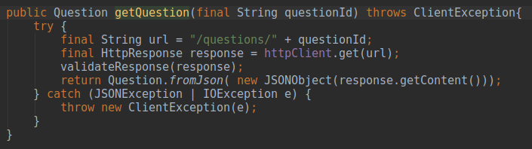
PostExecute
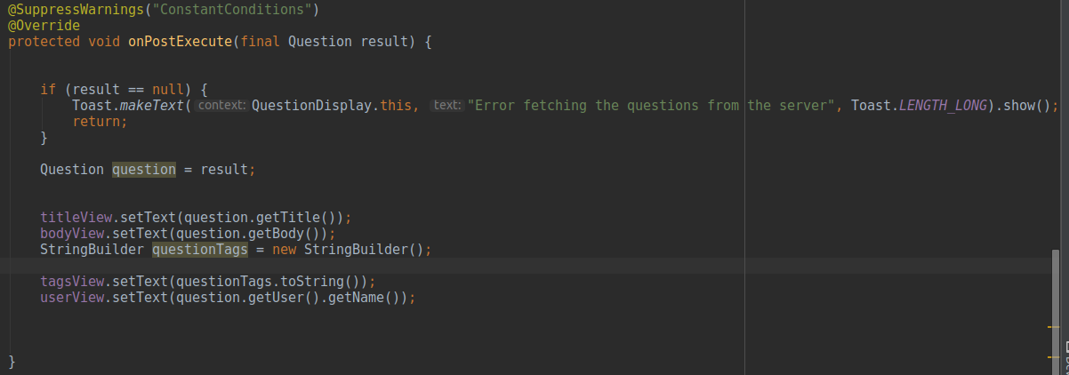

Conclusão

No final do projecto consegui fazer que mostrasse: Perguntas, as minhas perguntas, minhas respotas, quase toda a informação de uma Question, e que consegue criar uma Question.

